
Ta bort attesterat resultat som ingår i utfärdat bevis

Om ett betyg på en kurs måste ändras när kursen ingår i ett utfärdat bevis hanteras det enligt följande:
- Handläggare för berörd kurs kontaktar ladokfunktionen
- Ladokfunktionen stämmer av med examensfunktionen
- Ladokfunktionen tilldelar tillfällig behörighet till examinator (behörighetsprofil MIU – Rätta resultat som ingår i bevis)
- Handläggare för kursen förbereder ändring av attesterat resultat
- Examinator gör ändringen enligt följande:
- Gå in på studenten vars resultat ska ändras:

Klicka på ”Hantera resultat”:
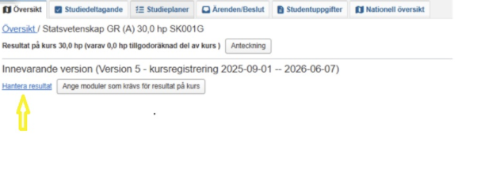

Då visas denna sida:
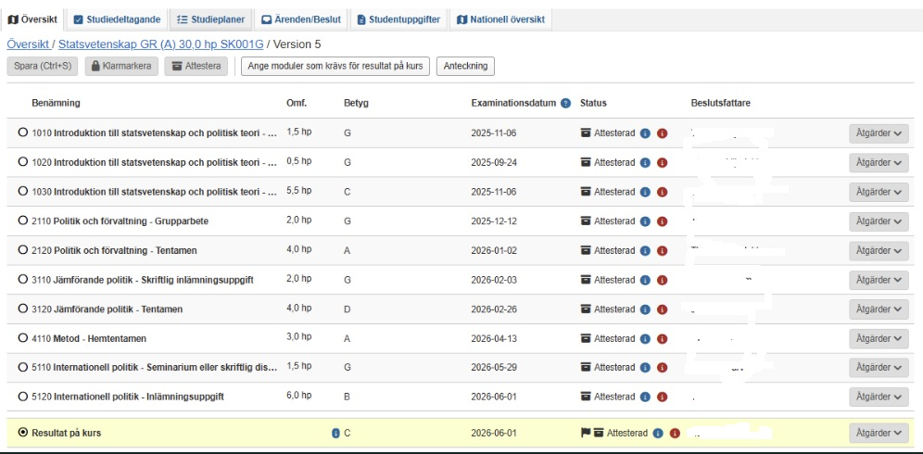
Markera det resultat som har en flagga (vilket betyder att det är förberett för borttagning). Välj sedan knappen Åtgärder, ta bort det felaktiga resultatet och lägg in det rätta och spara.
- Examinator meddelar handläggare samt ladokfunktionen när ändringen är gjord
- Ladokfunktionen tar bort den tillfälliga behörigheten för examinator
- Ladokfunktionen meddelar examensfunktionen för vidare handläggning

